**CP06- Registrar producto en el CRUD**

* Para registrar un producto debemos dirigirnos a “REGISTRO”

* Agregamos un código de producto: 01

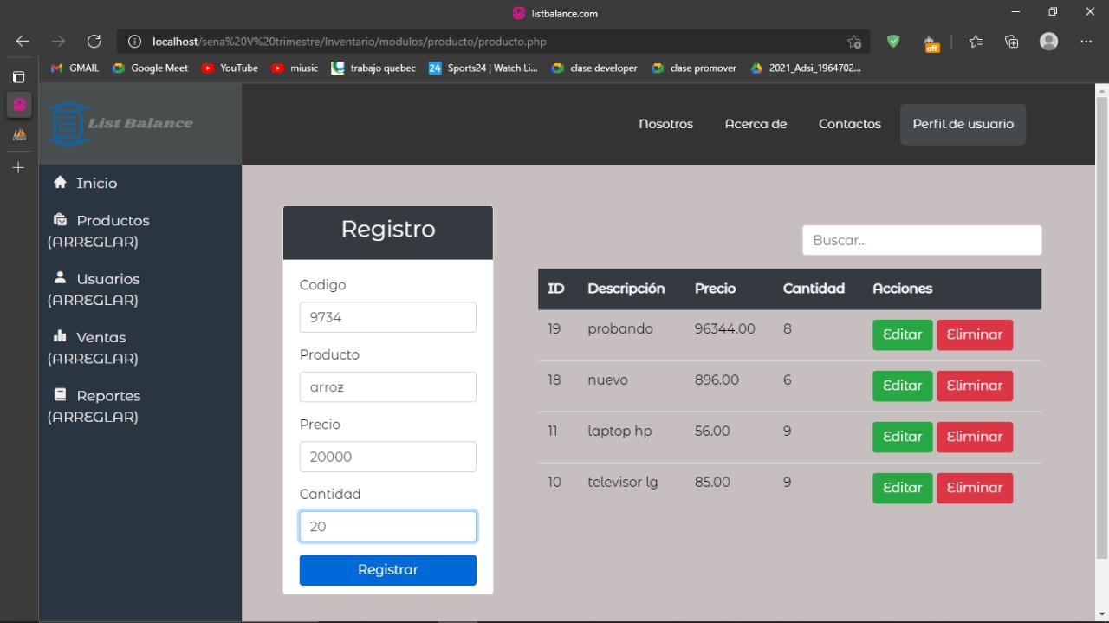

* Agregamos un producto: arroz

* Agregamos un precio: 2000

* Agregamos la cantidad: 20

* Damos click en “REGISTRAR”

* Luego nos aparecerá “registrado” el producto

* Nos dirijimos a la base de datos en xamp y verificamos el registro

